TRENINGSPLAN

Vinter 2017

GOL IL LANGRENNSGRUPPA (Langrenn og skiskyting)

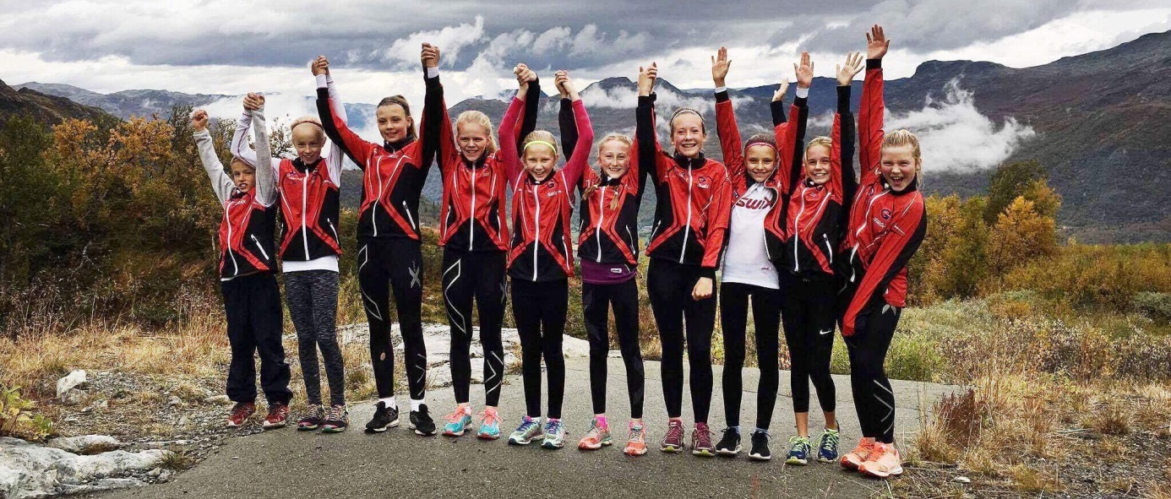VIKTIG INFORMASJON

Treningen gjennomføres hovedsakelig slik det står i planen, men endringer kan forekomme. Endringer av betydning legges ut på Facebook; Gol IL – aktiv langrenn.

Klubbmedlemskap
Alle som deltar på organiserte treninger i Gol IL langrenn må være medlem i Gol Idrettslag.

Forventninger til utstyr
For å få fullt utbytte av treningen må hver utøver som et minimum være utstyrt med;
- Et par kombiski (alternativt et par skøyteski av tidligere klassiske ski og et par klassiske ski).
- To par staver (klassisk og skøyting)
- Kombisko

Forventninger til utøver
Møt presis og med riktig utstyr (ferdig smurt/ renset) for dagens stilart.
Vær positiv overfor trener og andre i gruppen.
Vær fokusert og følg med på trenerens instruksjoner.

Forventninger til foreldre
Sørg for at barnet har riktig utstyr og er riktig kledd både etter forhold og for bevegelse.
Sørg for at skiene er smurt/renset/ tilpasset forholdene og stilart.
Være positive og gode foreldrerepresentanter i og ved siden av skisporet.
Bistå på treninger, ved behov.

Assistenter
Foreldre må merke seg om/når dere er satt opp som treningsassistenter (i høyre kolonne på treningsplanen). Det er ikke alltid behov for assistenter, men det er viktig at dere er tilgjengelig der vi er i løpet av treningsøkten. Det kan oppstå behov i løpet av treningen, f. eks at barn må følges til varmestua for å forhindre forfrysninger. Ellers kan enkle oppgaver med organisering av treningen tillegges assistentene.

Temperatur
Ved temperatur lavere enn -15ºC avlyses treningen.

GRUPPEINNDELING LANGRENN:
7-9 år: Skileik og teknikktrening, med lystbetont og variert aktivitet. Lære å gå riktig på ski.
Treningstidspunkt: Torsdag, kl. 18.00-19.00
Treningssted: Solseter
Trener: Ivar Haugstad

Gruppen 10-14 år trener samtidig, med to trenere til stede på hver trening. Treningen vil som oftest foregå med todelt gruppe, 10-11 år og 12-14 år.
10-11 år: Fortsatt mye lekbetont trening. Fokus på å skape skiglede og godt miljø, men også økende fokus på utholdenhetstrening. Koordinasjon og balanse i fokus. Ved todeling av gruppen kan noen ev. følge gruppen 12-14 år. Ut fra ferdigheter og behov kan 10-åringer ev. følge gruppen 7-9 år.
12-14 år: Fortsatt mye lekbetont trening, men trening mer målbevisst rettet mot konkurranse. Koordinasjon, utholdenhetstrening og balanse i fokus.
Treningstidspunkt: Tirsdag, kl. 18.00-19.30
Treningssted: Solseter
Trenere: Håkon Skrindo, Nina Viko Eidsgård og Jonny Dokken.

Vi fortsetter med ekstra treningsdag for de mest treningsvillige. Tilbudet gjelder aldersgruppen 12-14 år. På disse øktene har vi fokus på kondisjons-/utholdenhetstrening, hovedsakelig med intervall- og langkjøringsøkter.
Treningstidspunkt: Torsdag, kl. 18.00-19.30
Treningssted: Solseter
Trenere: Håkon Skrindo, Nina Viko Eidsgård og Jonny Dokken.

GRUPPEINNDELING SKISKYTING:
Samtlige løpere som har deltatt på skiskytterskolen kan delta på trening.
Fokus på skyteteknikk, ilagt trening med puls.
Treningstidspunkt: Tirsdag, kl. 18.00-19.30
Trenere: Stein Ove Helberg/ Alf Erik Eidsgård.

TRENERE:
Håkon Skrindo 913 54 004
Jonny Dokken 909 37 345
Nina Viko Eidsgård 922 40 974
Alf Erik Eidsgård 418 49 500
Stein Ove Helberg 928 11 974
Ivar Haugstad 959 77 754

Distansekort
http://www.distansekort.no/Sider/velkommen.aspx

Uke | Dag | Dato | Stilart | Gruppe | Trener | Aktivitet | Assistent/ Merknader
1 | Tor | 5.1 | K | 7-9 år  10-11 år  12-14 år | Ivar  Håkon  Håkon | Skileik/ teknikk  Oppvarming 20 min. Teknikk: Staking (med og uten staver). Hurtighet 8 drag.
1 | Lør | 7.1
1 | Søn | 8.1 |  |  |  | Eggedalsrennet Klassisk
2 | Tir | 10.1 | K | 11-12 år  12-14 år | Jonny  Håkon | Oppvarming 20 min. Teknikk: Diagonal (med og uten staver). Balansetrening.  Oppvarming 20 min. Teknikk: Diagonal (med og uten staver). Balansetrening. | Slaatto
2 | Tir | 10.1 | S | Alle | Stein Ove/ Alf Erik | Skiskyting
2 | Tor | 12.1 | S | 7-9 år  12-14 år | Ivar  Nina | Skileik/ teknikk  Oppvarming 30 min. Intervall 1-2-3-2-1 min
2 | Lør | 14.1 |  |  |  | Skiskyting Svene Normal | Spb1-cup
2 | Søn | 15.1 |  |  |  | Skiskyting Svene Stafett/ sprint | Spb1-cup
3 | Tir | 17.1 | S | 10-11 år  12-14 år | Jonny  Håkon | Oppvarming 20 min. Teknikk: Padling (med og uten staver). Hurtighet 8 drag.  Oppvarming 20 min. Teknikk: Padling (med og uten staver). Hurtighet 8 drag. | Aarset Smedstad
3 | Tir | 17.1 | S | Alle | Stein Ove/ Alf Erik | Skiskyting
3 | Tor | 19.1 | K | 7-9 år  12-14 år | Ivar  Nina | Skileik/ teknikk  Oppvarming 30 min. Intervall 4x3 min
3 | Lør | 21.1
3 | Søn | 22.1 |  |  |  | Flåstafetten
4 | Tir | 24.1 | K | 10-11 år  12-14 år | Jonny  Håkon | Oppvarming 20 min. Teknikk: Staking. Hurtighet staking 8 drag. Stakestafett.  Oppvarming 20 min. Teknikk: Staking. Hurtighet staking 8 drag. Stakestafett. | Bråten-Espe
4 | Tir | 24.1 | S | Alle | Stein Ove/ Alf Erik | Skiskyting
4 | Tor | 26.1 | S | 7-9 år  Aktive 12-14 år | Ivar  Håkon | Skileik/ teknikk  Intervall
4 | Lør | 28.1 |  |  |  | KM Klassisk Hemsedal
4 | Søn | 29.1 |  |  |  | KM Fristil Hemsedal | Spb1-cup
5 | Tir | 31.1 | S | 10-11 år  12-14 år | Nina  Håkon | Oppvarming. Stafett opp kuleløypa og ned igjen, to og to på lag. 3 et. hver.  Oppvarming. Eget opplegg. | Hjort  Jørgensen
5 | Tir | 31.1 | S | Alle | Stein Ove/ Alf Erik | Skiskyting
5 | Tor | 2.2 | K | 7-9 år  12-14 år | Ivar  Jonny | Skileik/ teknikk  Langkjøring med hodelykt. | NB! Trenger 2-3 biler.
5 | Lør | 4.2
5 | Søn | 5.2
6 | Tir | 7.2 | K | 10-11 år  12-14 år | Jonny  Håkon | Oppvarming 20 min. Teknikk: Fiskebein. Utforkjøring. Veksling (stafett)  Oppvarming 20 min. Teknikk: Fiskebein. Utforkjøring. Veksling (stafett) | Opheim
6 | Tir | 7.2 | S | Alle | Stein Ove/ Alf Erik | Skiskyting
6 | Tors | 9.2 | S | 7-9 år  12-14 år | Ivar  Nina | Skileik/ teknikk  Oppvarming 30 min. Intervall 30-60-90 sek x 3 serier.
6 | Lør | 11.2 |  |  |  | Fjelletstafetten
6 | Søn | 12.2
7 | Tir | 14.2 | S | 10-11 år  12-14 år | Jonny  Håkon | Oppvarming. Teknikk: Enkeldans/ Dobbeldans. Med og uten staver.  Oppvarming. Teknikk: Enkeldans/ Dobbeldans. Med og uten staver. | Bråten-Espe
7 | Ons | 14.2 | S | Alle | Stein Ove/ Alf Erik | Skiskyting
7 | Tor | 16.2 | K | 7-9 år  12-14 år | Ivar  Nina | Skileik/ teknikk  Langkjøring med hodelykt. | NB! Trenger 2-3 biler.
7 | Lør | 18.2 |  |  |  | Golsfjellet rundt | Kveldsrenn
7 | Søn | 19.2
8 | Tir | 21.2 | K |  |  | Klubbmesterskap Klassisk
8 | Tir | 21.2 | S | Alle | Stein Ove/ Alf Erik | Skiskyting
8 | Tor | 23.2 | S | 7-9 år  10-11 år  12-14 år | Ivar  Jonny  Håkon | Skileik/ teknikk  Skileik med innlagt naturlig intervall, samt balanseøvelser. Skicrossområdet. | Slaatto
8 | Lør | 25.2 |  |  |  | Ålrennet Fristil
8 | Søn | 26.2 |  |  |  | Showrenn Klassisk, Liatoppen | Fellesstart
9 | Tir | 28.2 | F
9 | Tir | 28.2 | E
9 | Tor | 2.3 | R
9 | Lør | 4.3 | I
9 | Søn | 5.3 | E
10 | Tir | 7.3 | S |  |  | Skicross sonerenn
10 | Tir | 7.3 | S | Alle | Stein Ove/ Alf Erik | Skiskyting
10 | Tor | 9.3 | S | 7-9 år  10-11 år  12-14 år | Ivar  Jonny  Nina | Skileik/ teknikk  Skøyteteknikk generelt. Enkel-/dobbeldans og padling uten staver. «Sisten» uten staver.  Intervall | Aarset/ Smedstad
10 | Lør | 11.3
10 | Søn | 12.3
11 | Tir | 14.3 | S | Alle |  | Klubbmesterskap Fristil
11 | Tir | 14.3 | S | Alle | Stein Ove/ Alf Erik | Skiskyting
11 | Tor | 16.3 | K | 7-9 år  10-11 år  12-14 år | Ivar  Nina  Håkon | Skileik/ teknikk  Oppvarming 20 min. Teknikk: Staking. Stakestafett. Hurtighet.  Intervall. Hurtighet. | Brenno/ Tørrisplass
11 | Lør | 18.3 |  |  |  | Brommasprinten Klassisk | Spb1-cup
11 | Søn | 19.3 |  |  |  | Beiarennet Fristil
12 | Tirs | 21.3 | K | 10-11 år  12-14 år | Nina  Jonny | Oppvarming 20 min. Teknikk: Diagonal (med og uten staver). Balansetrening.  Oppvarming 20 min. Teknikk: Diagonal (med og uten staver). Balansetrening.  . | Hjort Jørgensen
12 | Tirs | 21.3 | S | Alle | Alf Erik/ Stein Ove | Skiskyting
12 | Tor | 23.3 | S | 7-9 år  12-14 år | Ivar  Håkon | Langkjøring. Fra Skutuset til Solseter | NB! Trenger 2-3 biler.
12 | Lør | 25.3
12 | Søn | 26.3
13 | Tir | 28.3 | S | 10-11 år  12-14 år | Jonny  Håkon | Oppvarming. Teknikk: Enkeldans/ Dobbeldans. Med og uten staver.  Oppvarming. Teknikk: Enkeldans/ Dobbeldans. Med og uten staver.
13 | Tir | 28.3 | S | Alle | Stein Ove/ Alf Erik | Skiskyting
13 | Tor | 30.3 | K | 12-14 år | Håkon | Oppvarming 30 min. Intervall+hurtighet
13 | Fre | 31.3 |  |  |  | Bendit Liatoppen skiskytterfestival
13 | Lør | 1.4 |  |  |  | Bendit Liatoppen skiskytterfestival
13 | Søn | 2.4 |  |  |  | Bendit Liatoppen skiskytterfestival
14 |  |  |  | Ingen organisert trening denne uken.
14 | Lør | 8.4 |  |  |  | Geilo skifestival Fristil | Spb1-cup
14 | Søn | 9.4 |  |  |  | Geilo skifestival Klassisk | Spb1-cup

Renn i langrenn
Renn i skiskyting

